# AppCan代码上传与打包

## 1 注册AppCan通行证，登录

注册地址：http://dashboard.appcan.cn/register，然后登录，点击【开发者中心】--【应用管理】

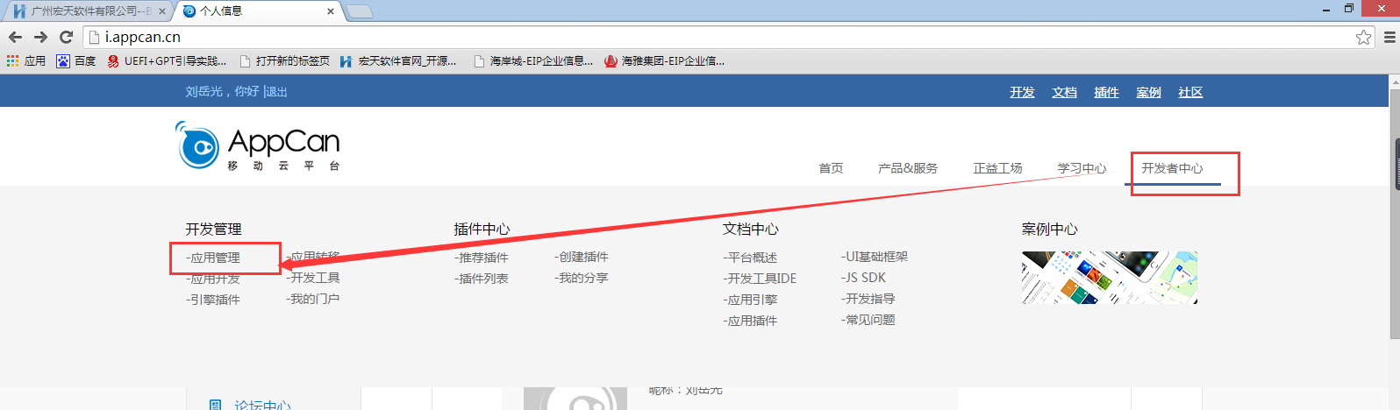

进入应用列表页面：

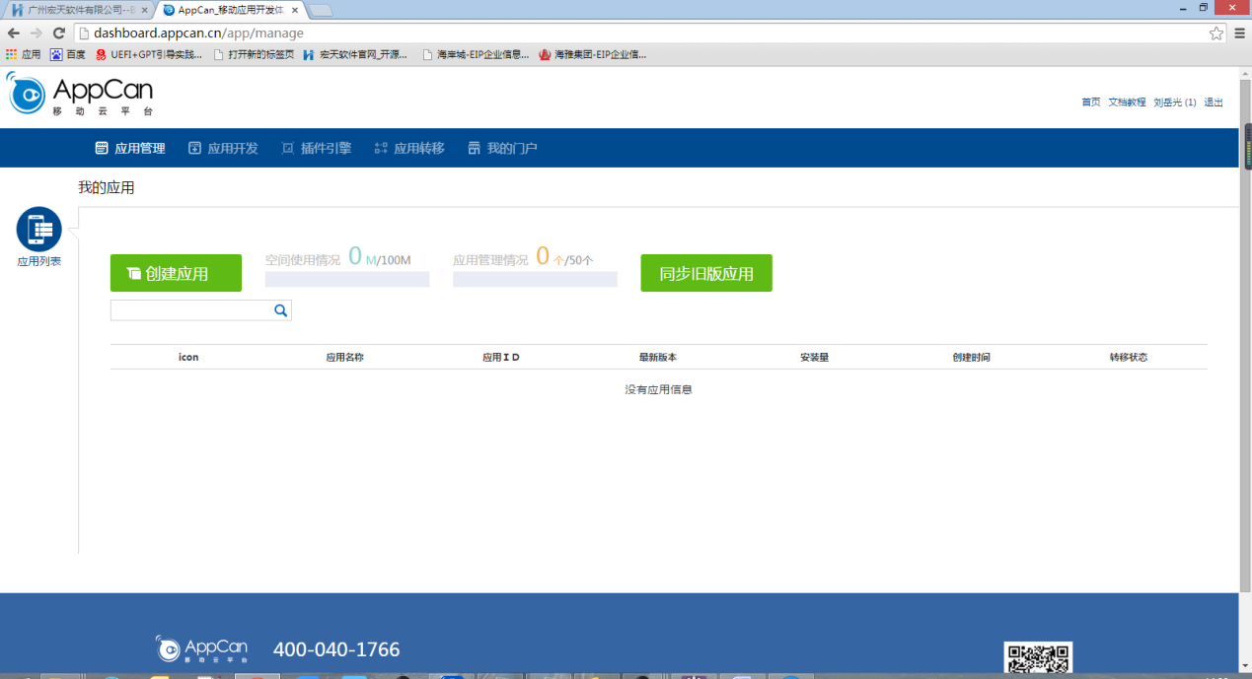

## 2 创建应用

在上步骤中【应用列表】页面，点击【创建应用】，填写应用相关信息，点击确定完成步骤，创建成功之后，会生成应用基本信息。

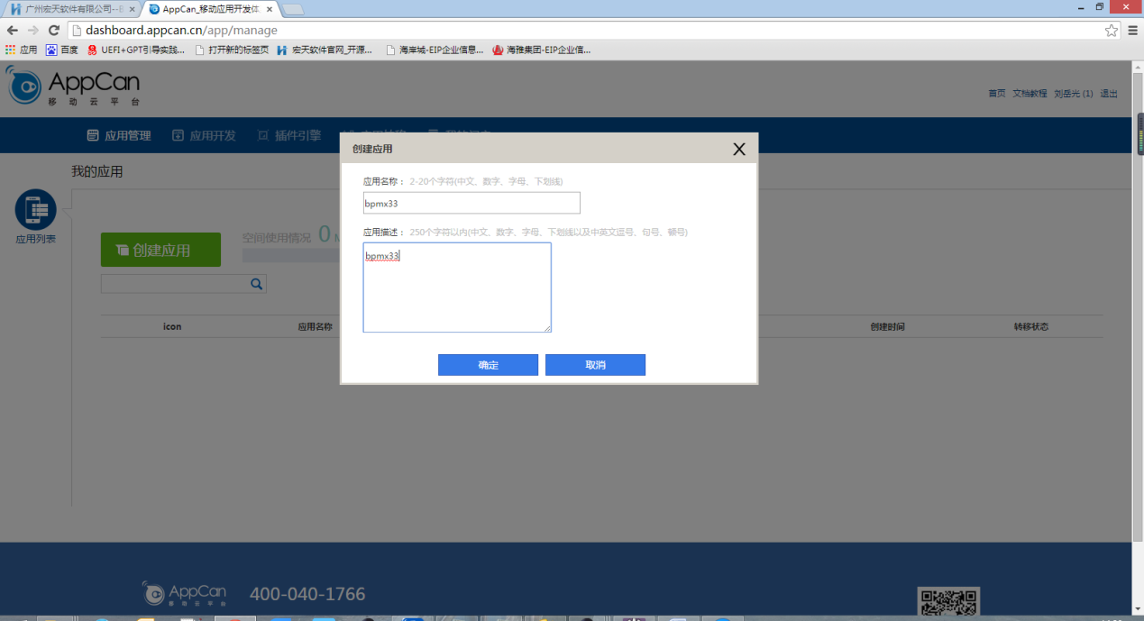

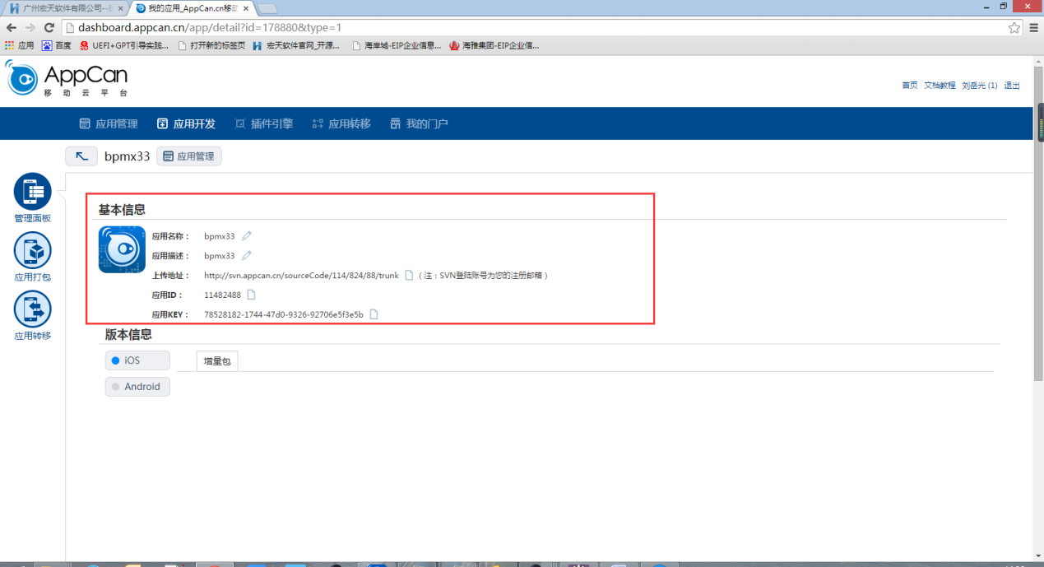

## 3 新建项目

打开AppCan开发工具（下载地址：http://newdocx.appcan.cn/newdocx/docx?type=1236_1234），通行证登录，点击【新建AppCan项目】--【同步AppCan项目】，选择步骤2创建的应用，点击【完成】，导入成功之后在打开的config编辑器页面，更新地址填写上步骤2创建的应用的上传地址，保存。

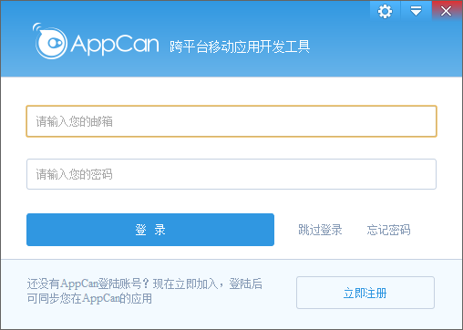

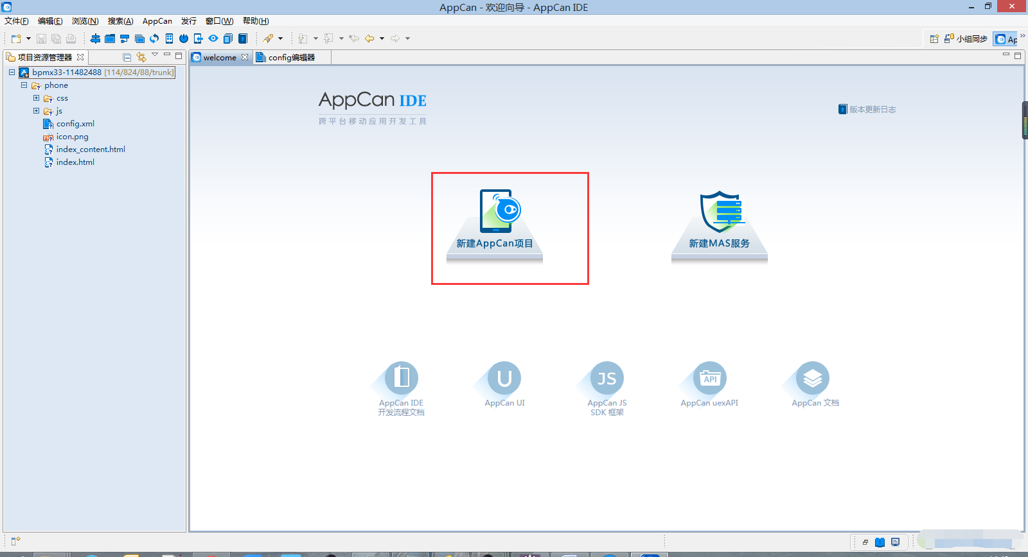

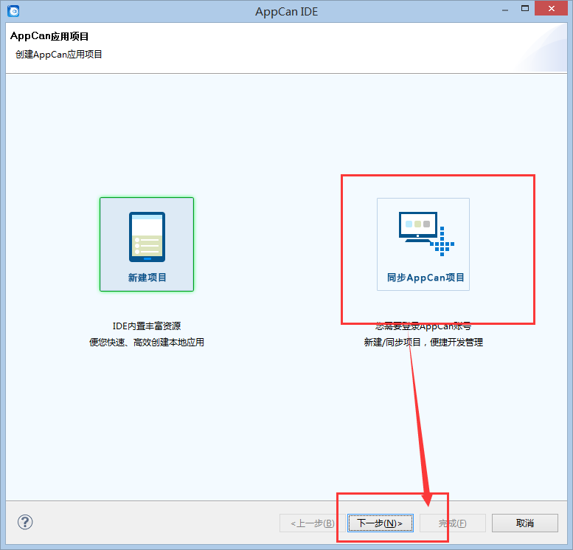

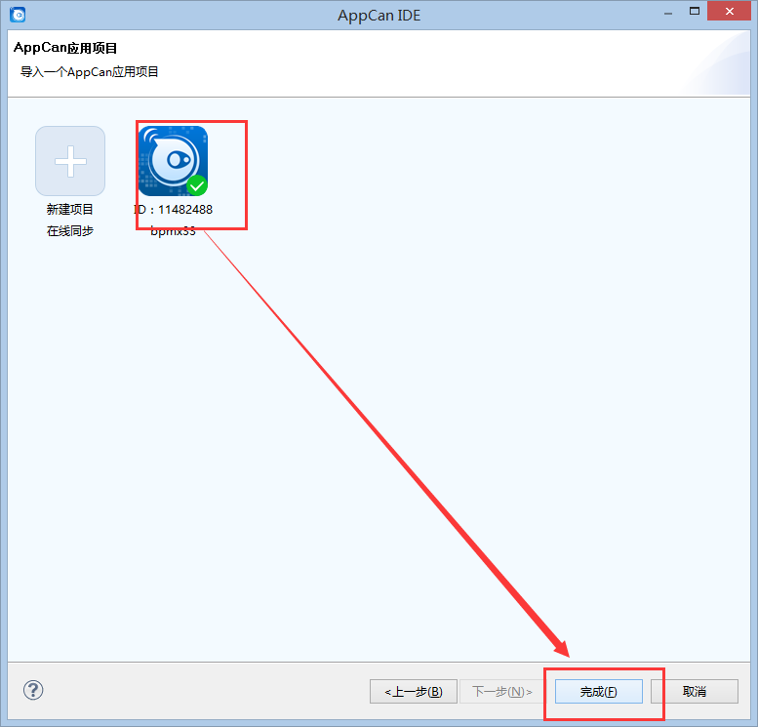

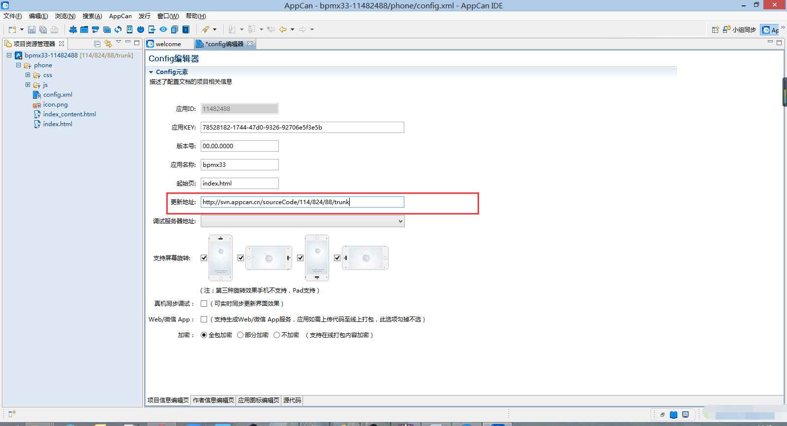

## 4 上传代码

右键点击步骤3导入的项目，打开文件所在目录，将给文件夹下的phone文件夹删除，把BPMX3手机端代码复制到项目所在的文件夹下，工具上刷新项目，右键项目--【Team】--【与资源库同步】，将代码提交到SVN

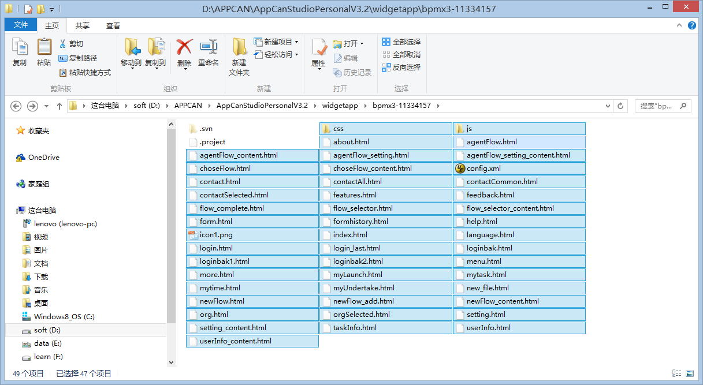

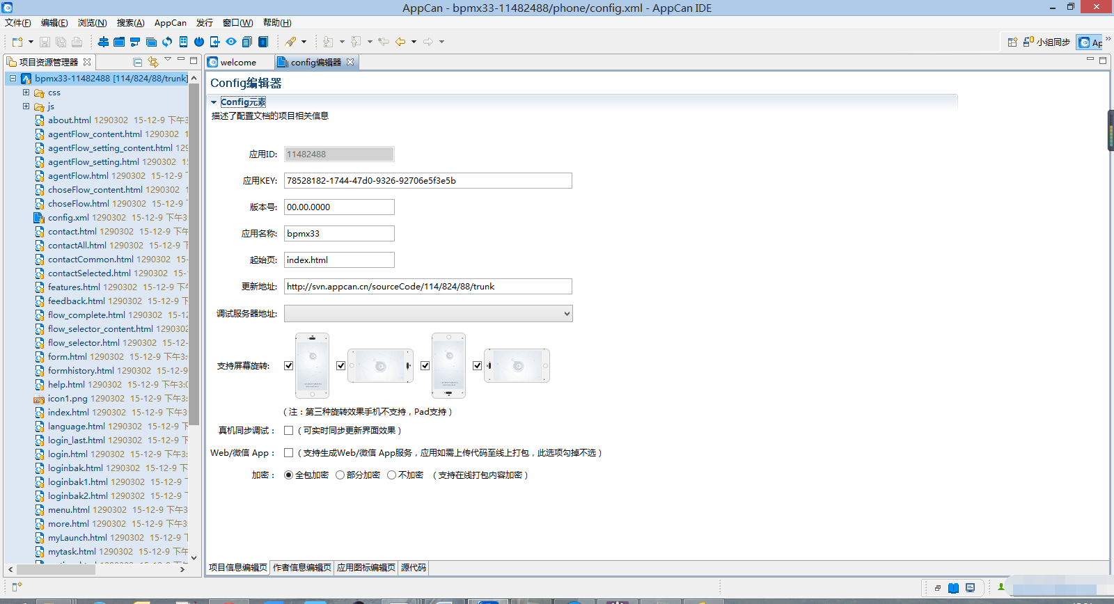

## 5 应用打包

在【应用列表】页面点击所需打包项目的名称，跳转至【应用开发】页面，选择【应用打包】，跟着打包步骤，按照顺序依次设置即可

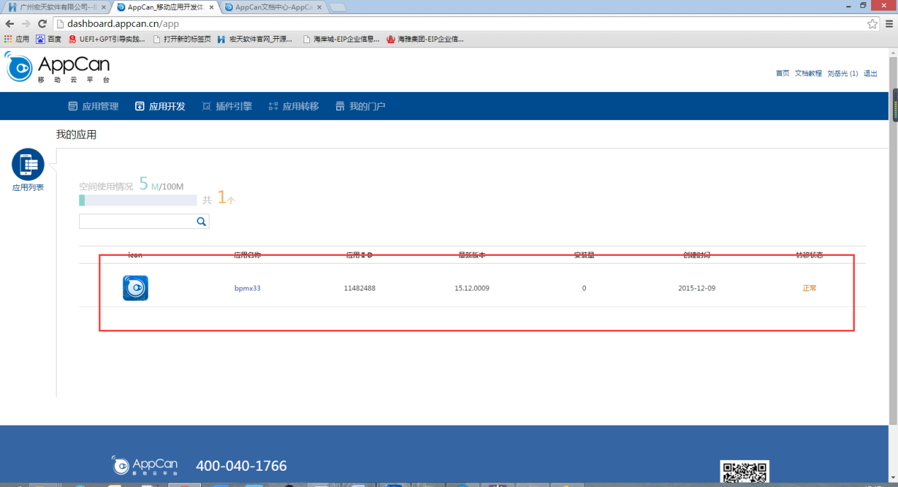

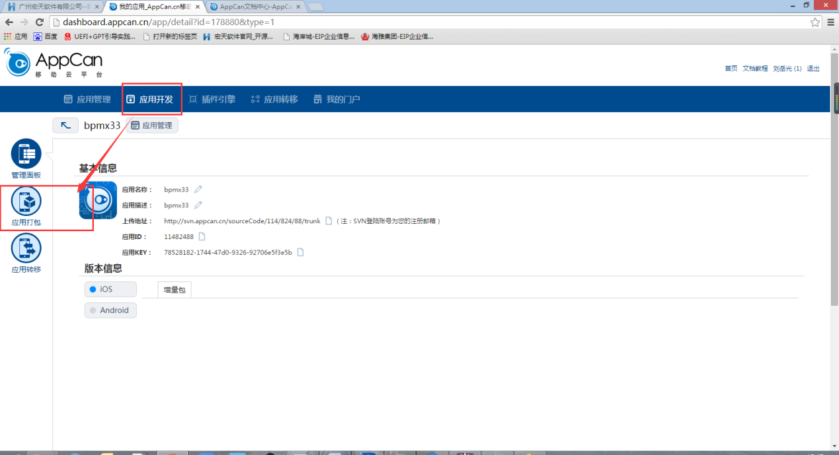

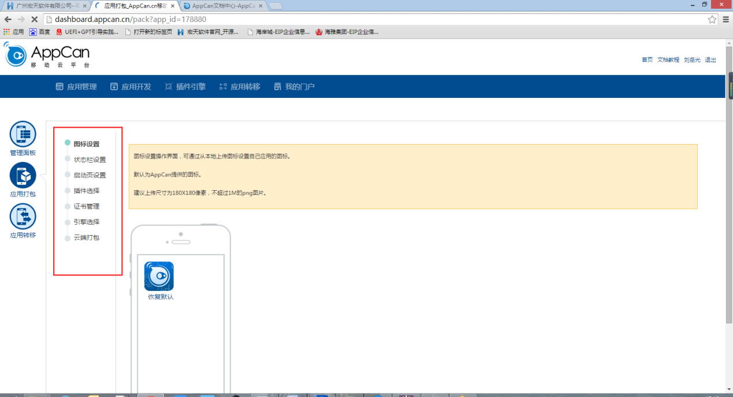

其中注意：在【插件选择】步骤中，需要勾选相关插件，如下所示：

